Конспект
Інтегрованого заняття
«Допоможемо котику»

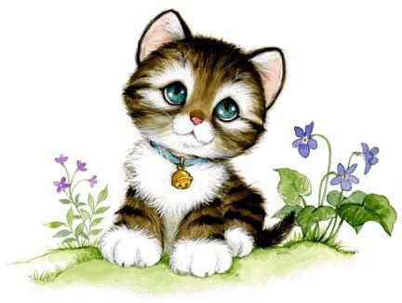

ЗДО «Веснянка»
І молодша група
«Калинка»
Близнюк Г.Б.

Інтегроване заняття «ДОПОМОЖЕМО КОТИКУ»

Програмовий зміст

Фізичний розвиток: підтримувати рухову активність малят під час виконання імітаційних вправ; розвивати дрібну моторику кисті рук.
Соціально-моральний: виховувати у дітей бережливість; прагнення підтримувати лад у своїх речах.
Емоційно-ціннісний: учити насолоджуватися результатами своєї праці.
Пізнавальний: уточнити уявлення дітей про форму предметів (великий-маленький; довга-коротка); удосконалювати сприйняття кольорів.
Мовленнєвий: удосконалювати артикуляцію, інтонаційну виразність та чіткість мовлення; продовжувати формувати вміння описувати предмет, давати відповіді на запитання.
Художньо-естетичний: розвивати у дітей цікавість до малих фольклорних творів; підтримувати цікавість до завдань естетичного характеру.
Креативний: заохочувати фантазію та уяву, прагнення розмірковувати на запропоновану тему; вчити дітей виявляти творчість під час виконання роботи.

Матеріал: кошик із клубочками різних кольорів; іграшковий котик; великий аркуш паперу; відрізки різнокольорових ниток.

Хід заняття

(Діти заходять до ігрової кімнати)
Вихователь:
- Рівними доріжками
швидко ходим ніжками
туп-туп-туп
а тепер всі станьмо тут!
(Зупиняються біля вікна)
Вихователь: Чи є на небі сонечко? Давайте його покличемо:
Вийди,вийди сонечко,
Вигляни у віконечко,
Там дітки граються.
Тебе дожидаються!
Вихователь: Нашим малюкам весело, тож поплескаємо в долоньки:
Ладусі-ладоньки
Веселі долоньки
Плескайте гучніше,
Буде веселіше.

Вихователь: - А тепер, давайте послухаємо тишу. Мені здається,що хтось нявкає. До нас в гості завітав котик Мурчик. Якого кольору котик? Що є в котика на голівці? Яка шерстка? (Розгляд іграшкового котика).

Вихователь:
- Котик Мурчик чомусь засумував. Але чому? Так, в котика трапилася біда. Він полюбляє гратися клубочками і вони в нього заплуталися. Він приніс нам корзинку, щоб ми допомогли Мурчику.
- Давайте, допоможемо котику.
Рухлива гра «Дожени клубочок»
(Діти доганяють клубочки і починають змотувать клубочки).
Розгляд клубочків. (Якого кольору клубочки? Який за формою? На дотик? Що змотано в клубочок? (Нитки). Із них в’яжуть різний одяг: шапочки, шарфики, рукавички та ін..)
Вихователь: – А зараз, закриємо очі і перетворимося на художників. Але малювати ми будемо не олівчиками, а різнокольоровими ниточками. (розгляд ниточок – є ниточки довгі і короткі, різної довжини.)

- Зараз ми будемо викладати із ниточок картину.
Де пройшла яскрава нитка,
Нам усім це добре видно.
Ниточку зігну слухняно -
Нитка зразу кругом стане.
А дві нитки протягну – стежка мчить у далину.
Гарні з нитки вийдуть хвилі,
З білих ниток – хмарки білі,
З жовтих – сонечко іскристе,
Якщо маєш трохи хисту!

(Звучить спокійна музика, діти викладають малюнок із ниток: сонечко, хмаринка, доріжка, клубочок).

В кінці заняття – сюрпризний момент «Смачний клубочок». (Діти розмотують клубочок і знаходять солодощі).

